
Министерство образования Пензенской области
Государственное автономное профессиональное образовательное учреждение Пензенской области
«Пензенский колледж информационных и промышленных технологий
(ИТ-колледж)»

ОТЧЁТ ПО ПРАКТИЧЕСКОЙ РАБОТЕ №5

По дисциплине "Основы проектирования БД"

Обучающегося 2 курса группы 22ИТ24
Кошкаровского Никиты Алексеевича
по специальности 09.02.07
"Информационные системы и программирование"
Преподаватель:
Судовчихина А.В

Практическая работа №5
- Указал производителя и скорость для тех компьютеров, которые имеют жесткий диск объемом не менее 1000 Гб (рис.1-2).
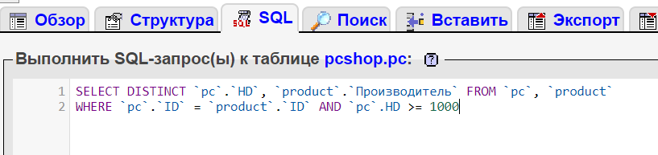
Рисунок 1. SQL запрос на получение информации

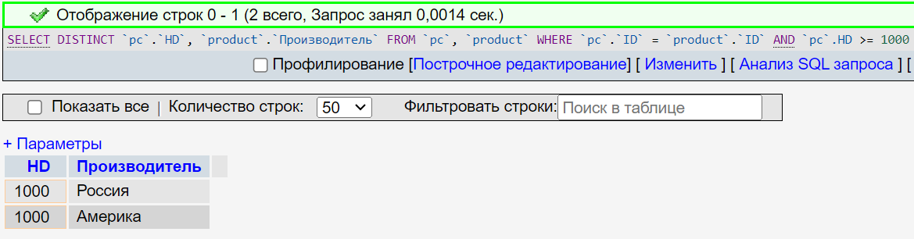
Рисунок 2. Результат SQL запроса
- Вывел номера учителей (tid), которые ведут уроки по одинаковым курсам (таблица lessons) (рис. 3–4).
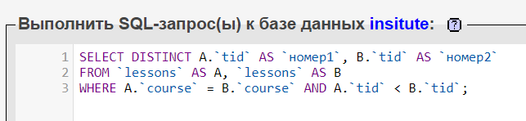
Рисунок 3. SQL запрос на получение информации
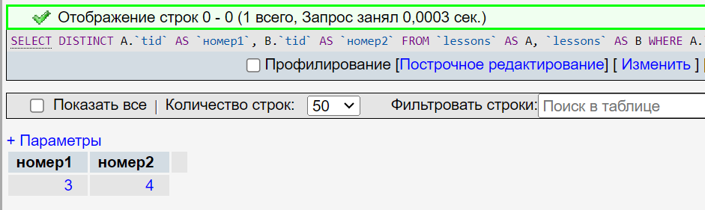
Рисунок 4. Результат SQL запроса
- Вывел все сведения из таблиц Личные данные и Список, совпадающие по полям Код и Код студента (рис. 5–6).
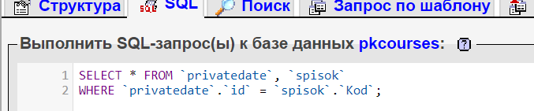
Рисунок 5. SQL запрос на получение информации
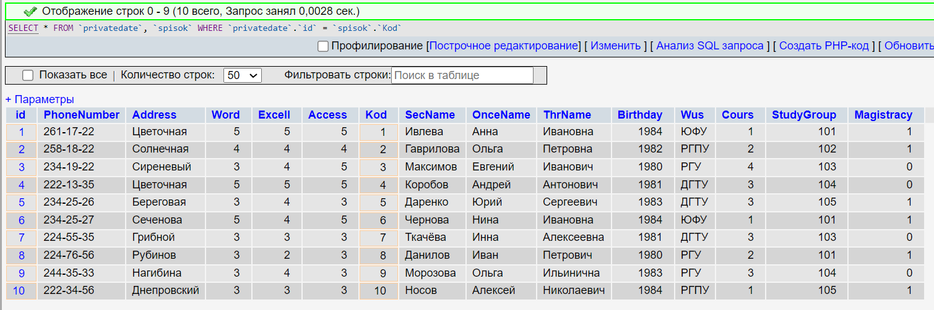
Рисунок 6. Результат SQL запроса
- Вывел фамилии, адреса и оценки по word из таблиц Личные данные и Список, совпадающие по полям Код и Код студента (рис. 7–8).
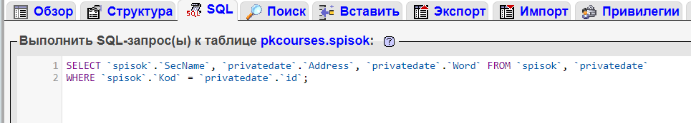
Рисунок 7. SQL запрос на получение информации
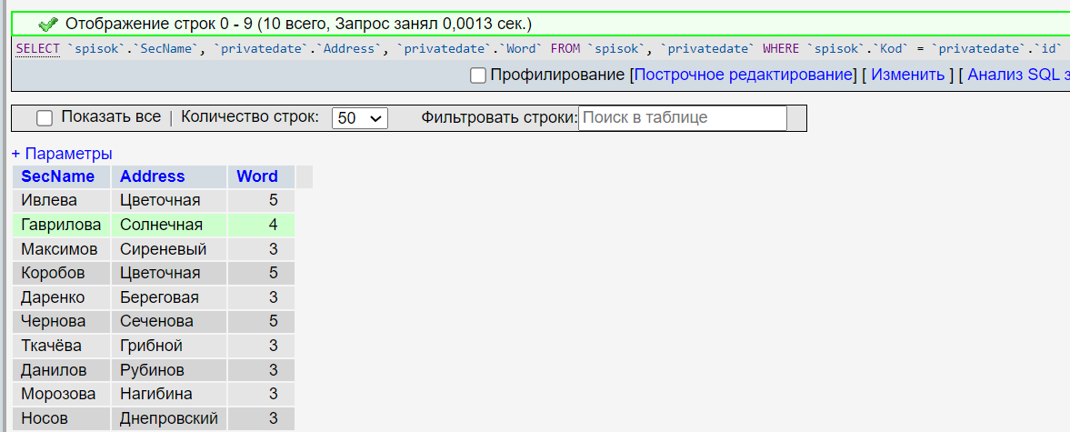
Рисунок 8. Результат SQL запроса
- Вывел курс и год рождения студентов, учащихся на одном курсе, но имеющих разный год рождения. При этом рассмотреть все курсы, кроме первого.

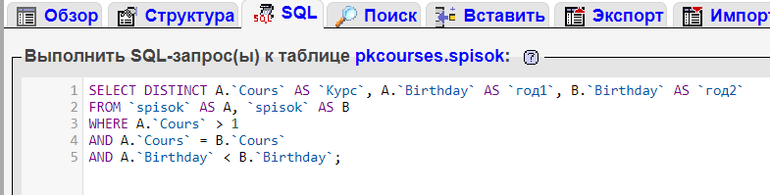
Рисунок 9. SQL запрос на получение информации
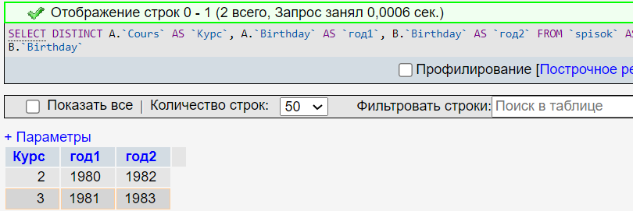
Рисунок 10. Результат SQL запроса
- Указать фамилии студентов с оценкой 5 по курсу Word (рис.11-12).
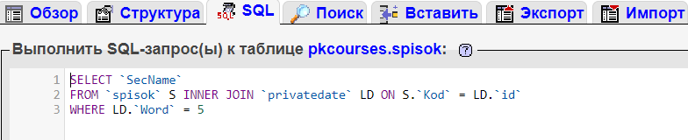
Рисунок 11. SQL запрос на получение информации
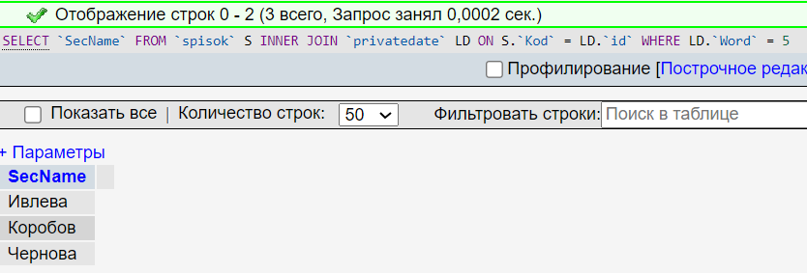
Рисунок 12. Результат SQL запроса
- Вывел список фамилий и номеров телефонов студентов (рис. 13–14).
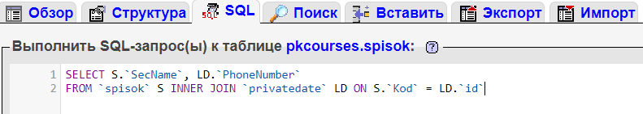
Рисунок 13. SQL запрос на получение информации
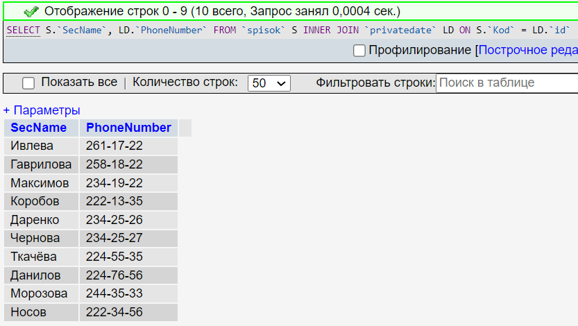
Рисунок 14. Результат SQL запроса
- Вывел фамилии всех преподавателей, названия и длительность курсов, которые они ведут (name, title, length) из таблиц teachers и courses. (рис. 15-16).
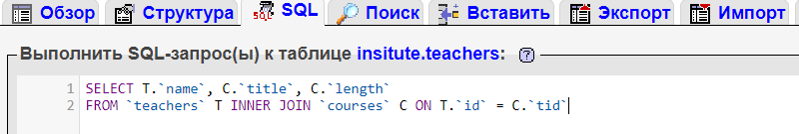
Рисунок 15. SQL запрос на получение информации
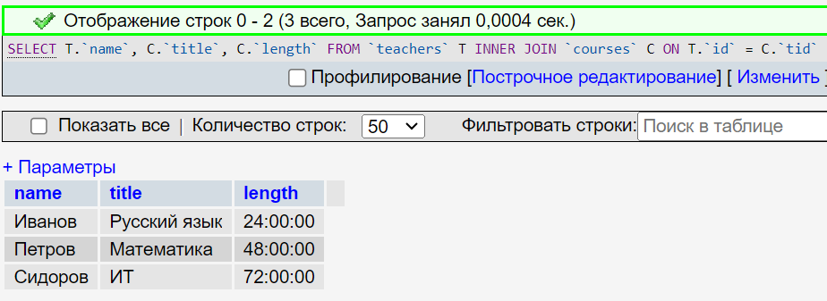
Рисунок 16. Результат SQL запроса
- Найти производителя, номер и цену каждого компьютера, имеющегося в базе данных (рис. 17–18).
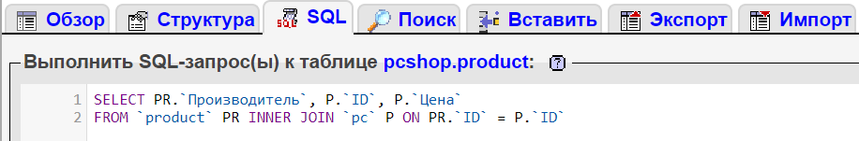
Рисунок 17. SQL запрос на получение информации
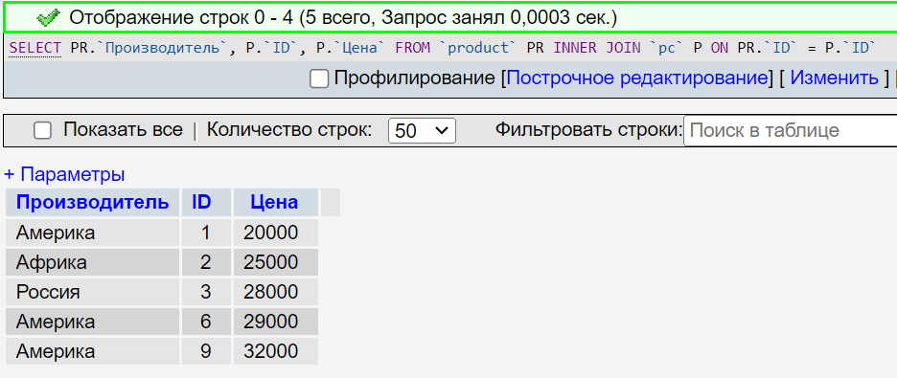
Рисунок 18. Результат SQL запроса
- Для выполнения задания необходимо добавить в таблицу Личные данные сведения для нового студента, у которого пока отсутствуют оценки (остальные данные заполнить). Этого же студента добавить в таблицу список (с тем же кодом). Выбрать фамилии студентов и их оценки по Word. В случае отсутствия оценки все равно выводить фамилию (рис. 19-20).
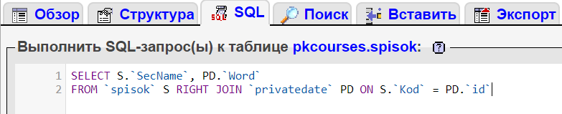
Рисунок 19. SQL запрос на получение информации
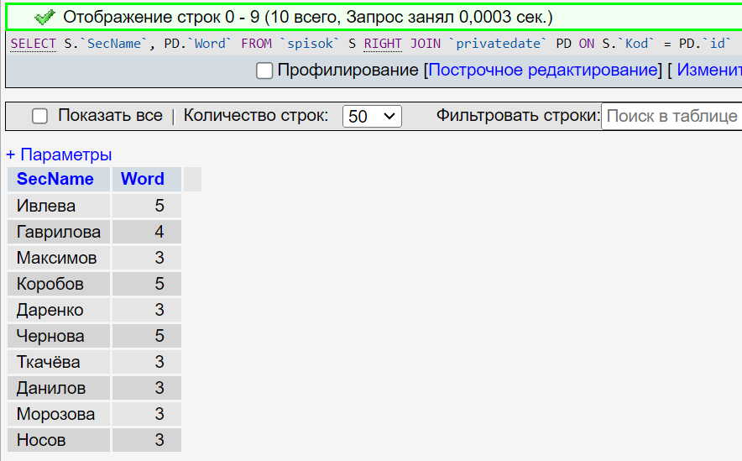
Рисунок 20. Результат SQL запроса
- Вывести фамилии всех преподавателей, названия и длительность курсов, которые они ведут (name, title, length) из таблиц teachers и courses. Использовать внешнее объединение (рис. 21-22).
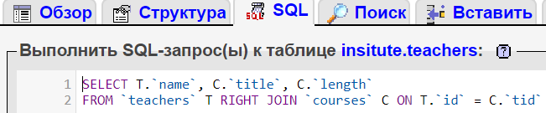
Рисунок 21. SQL запрос на получение информации
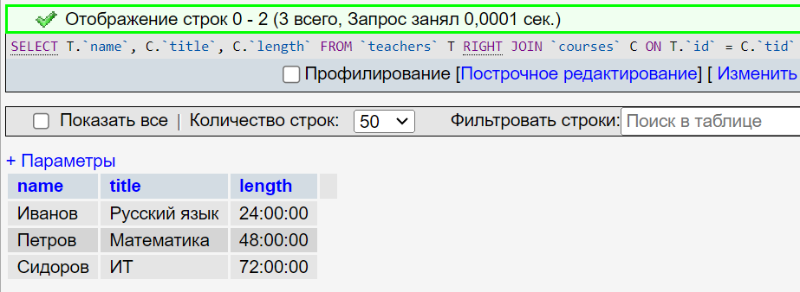
Рисунок 22. Результат SQL запроса
- Отобразить фамилии и оценки студентов, у которых по дисциплине Word оценка "отлично".
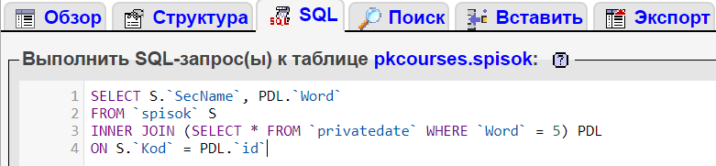
Рисунок 23. SQL запрос на получение информации
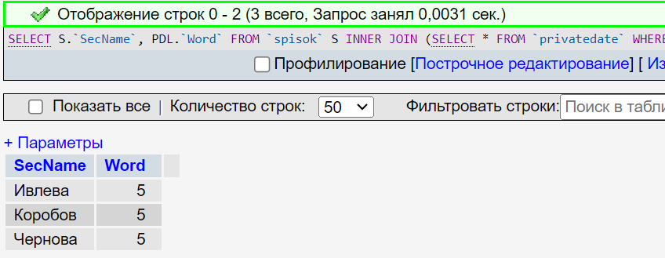
Рисунок 24. Результат SQL запроса
Вывод: Я научился запросы SQL INNER JOIN на объединение таблиц.

